Pendelbaan controller 1.0

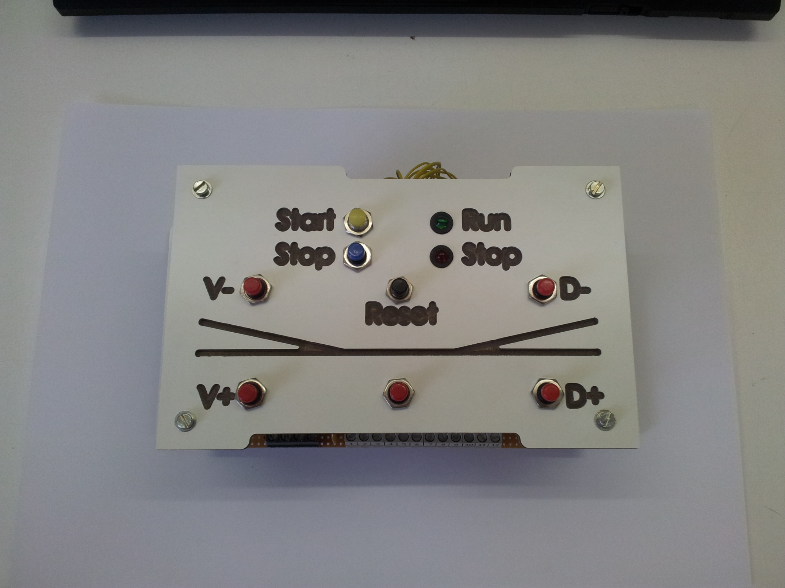

Inhoud

Pendelbaan controller handleiding 3

Pendel met 1 locomotief 3

Pendel met 2 locomotieven 5

Pendelbaan controller STOP 7

Pendelbaan controller RESET (noodstop) 8

Pendelbaan controller SNELHEID en DEACCELERATIE instelling 9

Pendelbaan controller aansluitingen 11

Pendelbaan controller aansluitschema reed contacten 15

Pendelbaan controller aansluitschema hall sensoren 16

Hall sensor aansluitschema 17

# Pendelbaan controller handleiding

De pendelbaan controller kan gestart worden op 2 manieren:

1. Pendel met 1 locomotief
2. Pendel met 2 locomotieven

## Pendel met 1 locomotief

Zet de aangesloten voeding op de pendelbaan controller aan en plaats indien nodig de locomotief op de pendelbaan. De groene “ RUN” led knippert nu met 1 keer per 2 seconden.

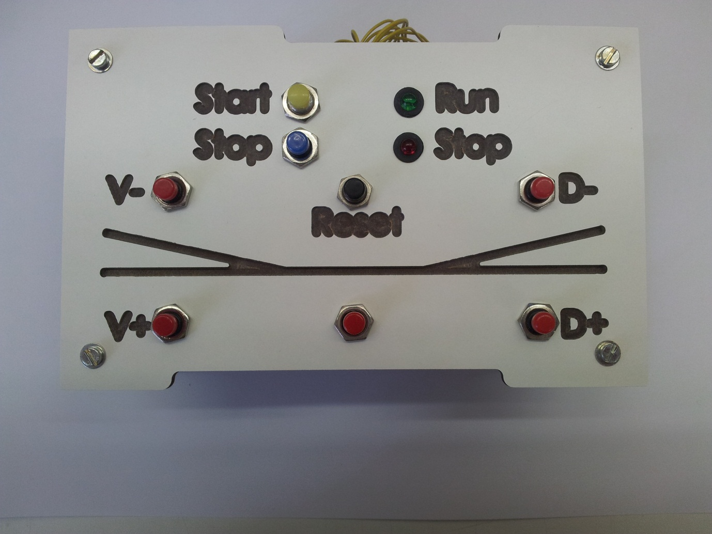

Hiermee staat de controller in de wachtstand en zal deze geen locomotief laten rijden.

Vervolgens dient men de locatie van een locomotief in te geven waar deze zich op de pendelbaan bevindt. Dit kan zijn op 1 van de volgende 5 plaatsen:

1. Links achter in het opstelspoor
2. Links voor in het opstelspoor
3. Tussen het linker en rechter opstelspoor in
4. Rechts achter in het opstelspoor
5. Rechts voor in het opstelspoor

Omdat er maar 1 locomotief aanwezig is op de pendelbaan dient er maar 1 van de 5 rode drukknoppen ingedrukt te worden: 

Hierna dient er 1 keer op start gedrukt te worden, om aan te geven dat er maar 1 locomotief aanwezig is.

De groene “RUN” led zal nu sneller gaan knipperen (1 keer per seconde). Dit betekent dat de controller klaar is om gestart te worden. Om de controller nu te starten moet er op “START” gedrukt worden. Na het drukken op start zullen de wissels goed gezet worden en zal het licht op de locomotief gaan branden. Na een korte wachttijd zal de locomotief gaan rijden.  
Wanneer de locomotief over 1 van de 4 reed contacten in de opstelsporen gereden is, zal deze tot stilstand afgeremd worden. De lichten blijven nog even na branden om de realiteit na te bootsen. Na het doven van de lichten zal de controller de volgende wissel schakelen om de locomotief in het andere station op het andere spoor te brengen. Hierna zal het licht van de locomotief ingeschakeld worden en na een korte wachttijd zal deze vertrekken. Deze cyclus zal zich blijven herhalen waarbij de stopplaats van de locomotief zal wisselen tussen de 4 stopplaatsen.

## Pendel met 2 locomotieven

Zet de aangesloten voeding op de pendelbaan controller aan en plaats indien nodig de locomotieven op de pendelbaan. De groene “ RUN” led knippert nu met 1 keer per 2 seconden.



Hiermee staat de controller in de wachtstand en zal deze geen locomotieven aansturen.

Vervolgens dient men de locatie van de locomotieven in te geven waar deze zich op de pendelbaan bevinden. Dit kan zijn op 2 van de volgende 5 plaatsen:

1. Links achter in het opstelspoor
2. Links voor in het opstelspoor
3. Tussen de linker en rechter opstelspoor in
4. Rechts achter in het opstelspoor
5. Rechts voor in het opstelspoor

Omdat er 2 locomotieven aanwezig zijn op de pendelbaan, dienen er 2 van de 5 rode drukknoppen ingedrukt te worden daar waar de locomotieven zich bevinden:



De groene “RUN” led zal na het indrukken van 2 rode knoppen sneller gaan knipperen (1 keer per seconde). Dit betekent dat de controller klaar is om gestart te worden. Om de controller te starten moet er op “START” gedrukt worden. Na het drukken op start zullen de wissels goed gezet worden en zal het licht van 1 van de locomotieven gaan branden. Na een korte wachttijd zal deze locomotief gaan rijden.  
Wanneer deze locomotief over 1 van de 4 reed contacten in de opstelsporen gereden is, zal deze langzaam tot stilstand afremmen. De lichten blijven nog even na branden om een realiteit na te bootsen. Na het doven van de lichten zal de controller de volgende wissels schakelen om vervolgens de andere locomotief naar het andere station te sturen. Hierna zal het licht van deze locomotief ingeschakeld worden en na een korte wachttijd zal deze vertrekken.  
Aangekomen op het andere station wordt deze locomotief ook weer afgeremd en tot stilstand gebracht. Na het doven van de lichten worden ook weer wissels geschakeld om de andere locomotief naar dit station te sturen. Deze cyclus zal zich blijven herhalen waarbij de stopplaats van de locomotieven zal wisselen tussen de 4 stopplaatsen.

## Pendelbaan controller STOP

De pendelbaan controller kan tijdens bedrijf gestopt worden door de “STOP” knop in te drukken:



Wanneer deze knop ingedrukt wordt begint de “STOP” (rode) led te knipperen 1 keer per 2 seconden.  
Dit betekent dat de Pendelbaan controller het programma zal stoppen zodra de op dat moment rijdende, of startende, trein zijn weg heeft afgelegd. Wanneer het programma gestopt is zal de groene led weer gaan knipperen waarmee aangetoond wordt dat de controller in de wacht stand staat, maar wel klaar is om gelijk weer door te starten omdat de posities van de locomotieven bekend is. Het is nu mogelijk om de spanning uit te schakelen van de pendelbaan controller.

Na het stoppen van de Pendelbaan controller, zal de stand van de wissels, de laatste positie van de locomotieven, de ingestelde snelheid en deacceleratie onthouden worden (ook na het verwijderen van de spanning). Wanneer een volgende keer de Pendelbaan controller gestart wordt, en de locomotief posities en aantal niet gewijzigd zijn, zal deze het programma vervolgen waar deze gestopt was.

## Pendelbaan controller RESET (noodstop)

Tijdens bedrijf van de pendelbaan controller kan het voorkomen dat er iets mis gaat en de regeling direct gestopt moet worden. Dit geld ook voor het foutief ingeven van locomotief posities en dergelijke. Er kan dan op de “RESET” knop gedrukt worden:



Tijdens het indrukken van deze knop wordt de pendelbaan controller volledig ge-reset. Dit wil zeggen dat de regeling stopt, locomotieven stoppen met rijden en dat het interne programma ook opnieuw opgestart wordt. Hierna staat de pendelbaan controller weer in de wacht stand totdat een nieuwe start wordt ingegeven.   
Dit betekent dat de locomotief locatie(s) opnieuw ingegeven moeten worden, waarna op START gedrukt kan worden.

## Pendelbaan controller SNELHEID en DEACCELERATIE instelling

Tijdens bedrijf is het mogelijk de maximum snelheid en deacceleratie in te stellen.  
Hiermee kan ingesteld worden hoe hard de locomotieven mogen rijden en hoe snel ze moeten remmen na een signalering van een reed contact.

De instel modus kan geactiveerd worden door een speciale knoppen combinatie en is maar 10 seconden actief. Dit houdt in dat wanneer deze modus geactiveerd is, en er voor 10 seconden lang geen instel knop ingedrukt wordt, de instel modus weer uitschakelt.  
De instel modus kan geactiveerd worden door de V+ en de D+ knop kortstondig tegelijk in te drukken:

  
  
  
Na het indrukken zal de Rode “STOP” led gaan knipperen 1 keer per seconde, waarmee aangetoond wordt dat de instel modus actief is. (bij het stoppen van het programma is de knipper frequentie lager namelijk 1 keer per 2 seconden)

Nu kan er door kortstondig drukken op V+ of V- de snelheid van de locomotief geregeld worden. Hoe langer de knop ingehouden wordt, des te sneller of langzamer gaat deze lopen. Om kleine instellingen te doen moet er een kortere tijd op de knop gedrukt worden.

Door kortstondig op D+ of D- te drukken kan de deacceleratie van de locomotieven ingesteld worden. Hiermee is het mogelijk de remweg in te stellen nadat een reed contact een signalering heeft afgegeven. Om de nieuwe instelling te controleren, moet er gewacht worden totdat een locomotief over een reedcontact heen rijdt. Is de stop afstand te lang dan kan weer de instel modus geactiveerd worden en kan er een kortstondige puls gegeven worden op de D- knop of respectievelijk de D+ knop.

De gewijzigde instellingen worden automatisch opgeslagen wanneer een locomotief zijn rit gemaakt heeft, in het station staat en de wissels worden geschakeld voor de volgende rit.

# Pendelbaan controller aansluitingen

Verbind de pendelbaan controller voeding aansluiting met een gelijkgerichte dc voeding 9 – 20Vdc

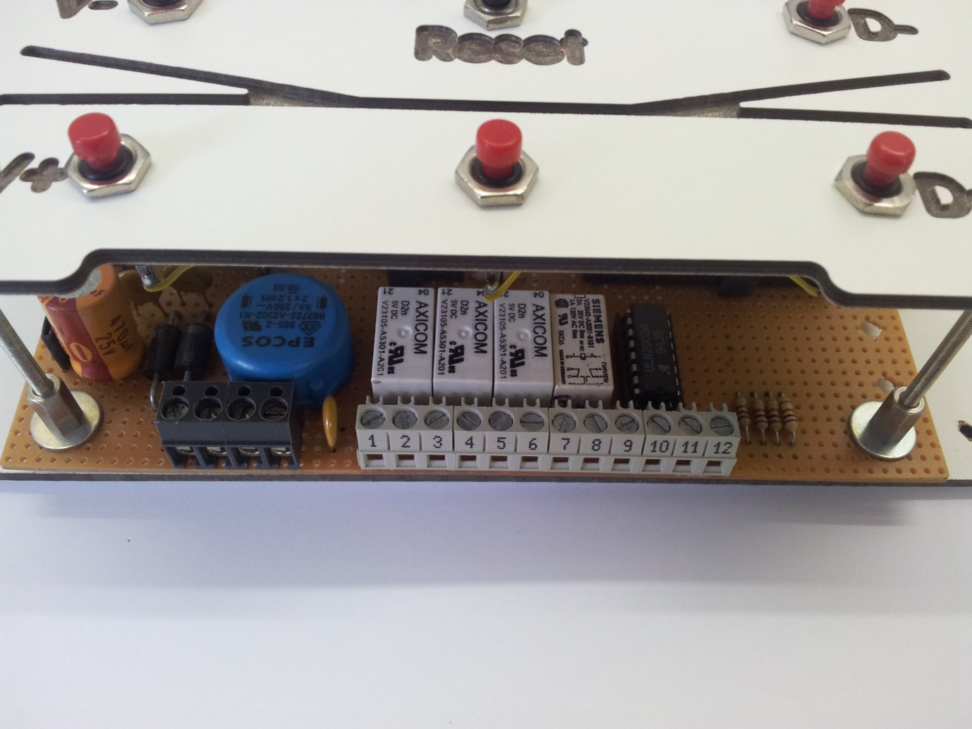

**+ 9-20V**

**0V**

Verbind de pendelbaan controller rails aansluiting met de te verbinden pendelbaan. Deze uitgang is afgezekerd met een zelf herstellende zekering van 650mA. Deze zal de stroom naar de pendelbaan onderbreken wanneer er een kortsluiting of overbelasting plaats vindt.



**Rails**

**Rails**

Wanneer de locomotief de “verkeerde” kant uit rijd, bijvoorbeeld naar het stootblok toe, verwissel dan beide draden van de rail aansluitingen op de controller.

Verbind de pendelbaan controller met de 2 wissels die zich in de pendelbaan bevinden. Het gaat hierbij om wissels die het treinverkeer sturen naar een opstel spoor met stootblok.



**Wissel Links Rechtdoor**

**Wissel Links 0V**

**Wissel Links Buigen**

**Wissel Rechts Buigen**

**Wissel Rechts 0V**

**Wissel Rechts Rechtdoor**

1 = Wissel links rechtdoor spoel  
2 = Wissel links 0V aansluiting  
3 = Wissel links buigen spoel

4 = Wissel rechts rechtdoor spoel  
5 = Wissel rechts 0V aansluiting  
6 = Wissel rechts buigen spoel

Schakel eerst met behulp van een losse voeding alle wissel draden om te controleren of desbetreffende draad ook de wissel in de verwachte stand zet. Sluit daarna de draden op de pendelbaan controller aan.

Verbind de pendelbaan controller met 4 reed contacten of 4 hall sensoren van de 4 stopplaatsen.



**Reed contact Links Achter**

**Reed contact Rechts Achter**

**0V uitgang**

**Reed contact Links Voor**

**5V uitgang**

**Reed contact Rechts Voor**

7 = 5V uitgang  
8 = Reed contact rechts voor  
9 = Reed contact rechts achter  
10 = Reed contact links voor  
11 = Reed contact links achter  
12 = 0V uitgang

De 5V uitgang wordt gebruikt om de hall sensoren van voedingspanning te voorzien. Bij het gebruik van reed contacten wordt deze uitgang niet gebruikt.  
De 0V uitgang wordt gebruikt voor de retour van de hall sensoren of voor de reed contacten (pull down).

Controleer voor het aansluiten met behulp van een magneet en multimeter (of een voeding met een klein lampje) of de juiste reed contact of hall sensor zich achter desbetreffende draad bevind.

# Pendelbaan controller aansluitschema reed contacten



# Pendelbaan controller aansluitschema hall sensoren



# Hall sensor aansluitschema

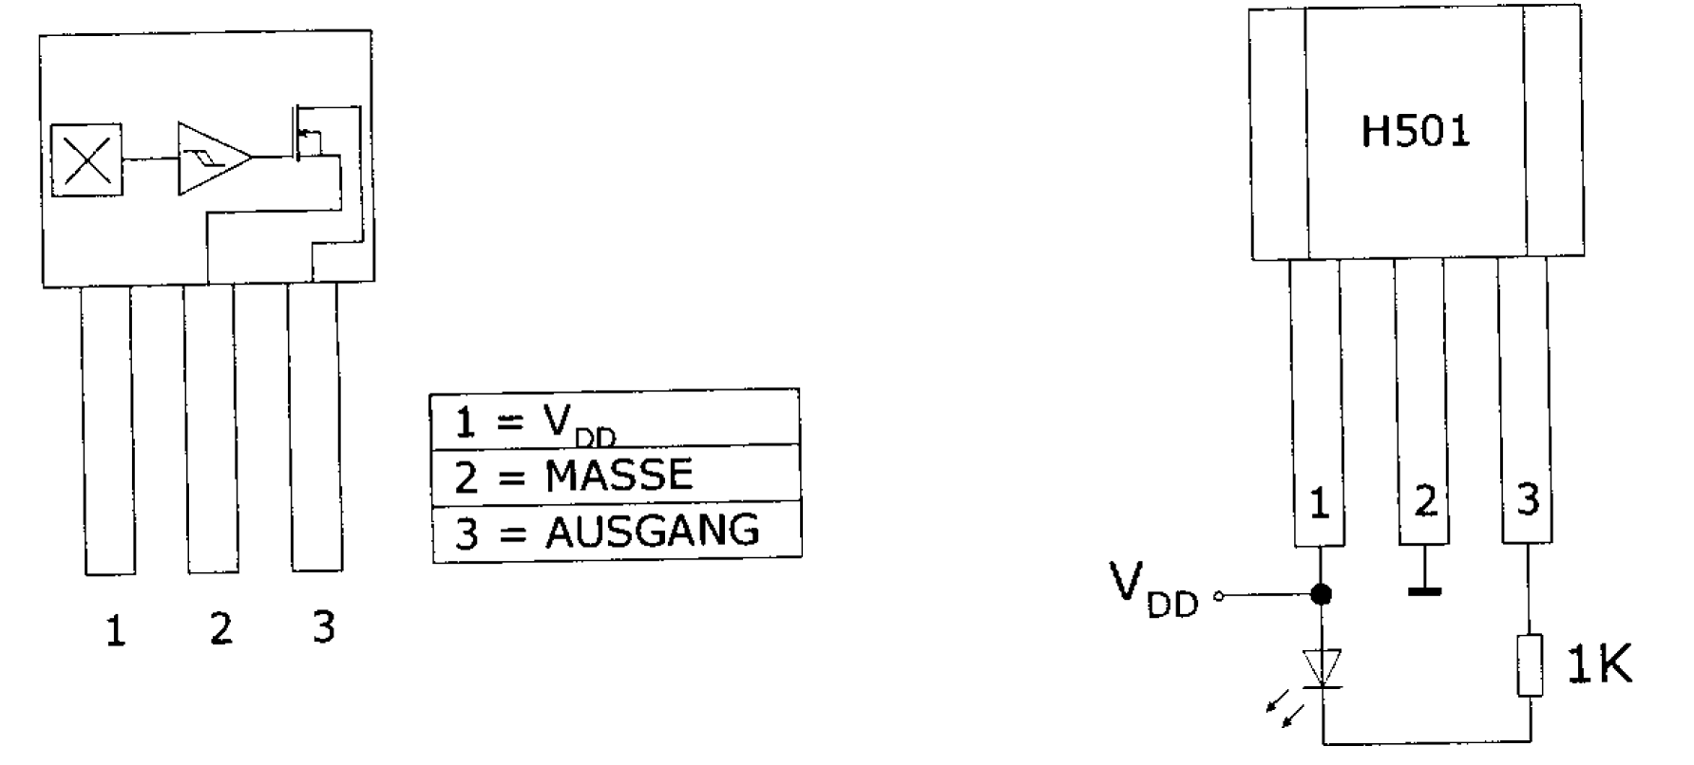

1 = 5V 2 = 0V 3 = Uitgang naar Pendelbaan controller

